2023-2024学年沪粤版九年级上册物理知识点整理

**第十一章 机械功与机械能**

1.做功的两个必要条件:作用在物体上的力和物体在力的方向上通过一段距离.这两个因素中,缺少任何一个都不算做功.物体运动的方向要与力的方向一致，力才做功。

如：用力推车但没有推动，则力没有对车做功； 举重运动员举着杠铃不动时，没有对杠铃做功。

2.功:力对物体做的功等于力与物体在力的方向上通过的距离的乘积. W=F·S

（1） 如图用大小为F的力沿斜面匀速直线拉动物体沿斜面向上运动，物体与斜面的摩擦力为f，则：克服重力做功为有用功W有用=G·h

拉力F做的总功为W总=F·S

克服摩擦力做的额外功为W额外=f·S

W有用**+**W额外**=**W总  即G·h+f·S =F·S

机械效率为：

1. 如图所示，不计摩擦及绳重，n表示绳的股数、h表示重物上升的高度、s表示绳自由端移动的距离、v绳表示绳自由端移动的速度、v物表示物体上升的速度。则：

W有用=G·h W总=F·S W额外=G动·h v绳=v物·n s=nh

  

在如图所示的4个装置中，如果提升相同的重物升高h，图2图3图4所示的滑轮组，机械效率一样大。图1的机械效率最高。

由图3与图4可知，滑轮组机械效率的高低与绳子的绕法无关，同一个滑轮组提升的物重越大，机械效率就越高。

如图2或图4实验时，要竖直向上匀速直线拉动弹簧测力计。

（3）如图所示，n表示绳的股数、s物表示重物移动的距离、s绳表示绳自由端移动的距离、f表示物体与接触面之间的摩擦力、v绳表示绳自由端移动的速度、v物表示物体移动的速度。则：

W有用=f·s物 W总=F·s绳 v绳=v物·n s绳=s物n



3.功的单位是焦耳,简称焦,符号为J 用手匀速托起两个鸡蛋升高1m,手对鸡蛋做的功约是1J

4.机械功原理:使用任何机械都不能省功.在历史上被誉为“机械的黄金定律”.

5.功率的定义:单位时间内做的功叫做功率.功率是表示做功快慢的物理量. 功率越大的机械做功越快。

功率的单位是:瓦特,简称:瓦 符号:W 常用单位还有千瓦 符号：kW

功率公式:①P=W/t ②P=F·V （瞬时功率，F与V需在同一条直线上）

在W=Pt公式使用中，如果P的单位使用kW，t的单位使用h,则W的单位是kW·h



6.有用功:是指我们需要的、有价值的功。额外功：指对人们既无价值而又不得不做的功。动力对机械做的功是总功。由于额外功的存在，所以总功必定大于有用功。物理学中把有用功W有用与总功W总 的比值，叫做机械效率。功率与机械效率是两个不同的概念，之间没有直接的关系。

7.提高滑轮组机械效率的方法：①在绳子的承受范围内，增加物重；②减小动滑轮的重或减小滑轮与轴之间的摩擦。

8.如果物体能够对外做功，我们就说这个物体具有能量或能。物体能够做的功越多，它具有的能也就越多。 能的单位是：J 和功的单位一样。

9.动能：物体由于运动具有的能。动能的大小跟质量和速度有关，速度越大、质量越大，它具有的动能就越大，（速度比质量对物体的动能大小影响更大）

在探究动能的大小与哪些因素有关的实验中，如图a让同质量小球从斜面的不同高度滚下，是为了使小球到达水平面时的初速度不同，从斜面越高处滚下，到达水平面时的速度越大。通过观察纸盒被推动的距离远近来判断小球动能的大小，纸盒被推的越远小球的动能越大（转换法），结论：当质量相同时，物体的速度越大，动能越大； 如图b所示，让质量不同的小球从斜面的同一高度滚下，两小球到水平面时的速度相同，发现质量大的小球把纸盒推的更远，说明当速度相同时，物体的质量越大，动能越大。本实验用到了控制变量法。

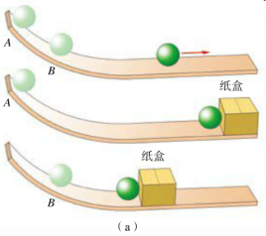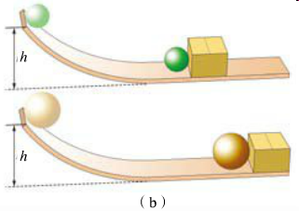

10.重力势能：物体由于被举高而具有的能。 重力势能的大小跟物体的质量和物体被举高的高度成正比。

11.弹性势能：物体由于发生弹性形变而具有的能。物体的弹性越强、形变越大，它具有的弹性势能就越多。

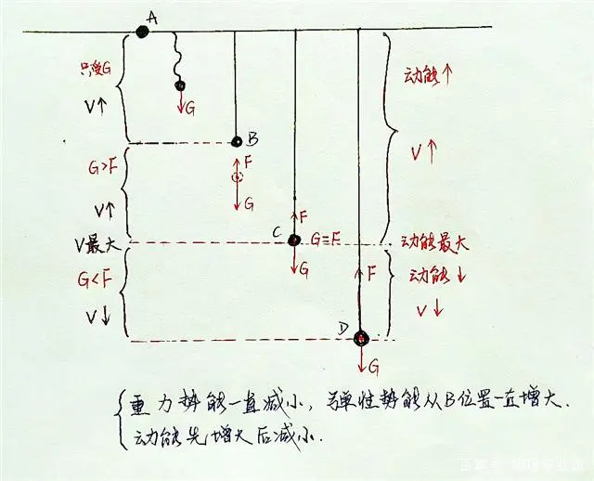12.重力势能和弹性势能统称为势能，动能和势能统称为机械能。动能和势能之间可以相互转化，有摩擦等阻力时，在动能和势能相互转化中，机械能会不断减少。

13.如右图所示，不计阻力。A点为自由起跳点，B点为绳自由静止时长度，C点为绳受到的弹力和重力相等时位置，D点为下落时最低点。则在蹦极过程A到D点过程中，能量转化分析如图。

**第十二章 内能与热机**

1.内能：把物体内所有的分子动能与分子势能的总和叫做物体的内能。一切物体，不论温度高低，都具有内能。如果物体吸收热量，则内能增加，但温度不一定变化，比如：晶体在熔化时吸热，内能增加温度不变；如果一个物体的温度升高，则内能增大。

影响内能大小的因素主要有：温度、质量、状态。

2.改变物体内能的方法：①做功 ②热传递 做功和热传递对于改变物体的内能是等效的。

做功改变物体的内能是能的转化，热传递改变物体的内能是能的转移。

发生热传递的唯一条件是存在温差，热量由温度高的物体传递给温度低的物体，或由物体的高温部分传给低温部分。

热传递包含热对流、热传导、热辐射。

1. 热量：把在热传递过程中物体内能改变的多少叫做热量。物体吸收热量，内能增加；放出热量，内能减少。热量用符号Q表示。热量的单位也是J

不能说具有、含有热量，可以说吸收或放出热量。

4.燃料的热值：把1kg某种燃料在完全燃烧时所放出的热量叫做这种燃料的热值。

公式Q＝qm Q＝qv 热值用q表示，热值的单位是J/kg或J/m3

q无烟煤= 3.4×107J/kg表示1kg无烟煤完全燃烧放出的热量为3.4×107J;

q氢气= 1.26×107J/m3表示1m3氢气完全燃烧放出的热量为1.26×107J.

热值是燃料的一种属性，热值只与燃料的种类有关，与质量、体积、是否燃烧等无关。

5.比热容：物理学中，单位质量的某种物质，温度升高（或降低）1℃所吸收（或放出）的热量，叫做这种物质的比热容。比热容用符号c表示，比热容的单位是J/(kg·℃) 读作：焦每千克摄氏度。例如：水的比热容是4.2×103 J/(kg·℃),它表示的物理意义是：1kg的水温度升高（或降低）1℃所吸收（或放出）的热量是4.2×103 J。

质量相等的不同物质，在吸收相同的热量后，比热容大的温度变化的不明显，比热容小的温度变化量大。生活中常用水做为冷却剂，是因为水的比热容大。

比热容的大小与物体的质量无关，只与物质的种类有关。

6.Q＝cm△t △t表示温度的变化量.

7. 内燃机可分为汽油机和柴油机，它们一个工作循环由吸气、压缩、做功和排气四个冲程。一个工作循环对外做功1次，活塞往复2次，曲轴转2周。

内燃机工作时，把内能转化为机械能。

8．热机的效率：用来做有用功的那部分能量和燃料完全燃烧放出的热量之比，叫热机的效率。热机的效率是热机性能的一个重要指标。

9.在热机的四个冲程中，只有做功冲程对外做功，把内能转化为机械能，其它的三个冲程是靠飞轮的惯性来完成的，压缩冲程把机械能转化为内能。

判断四冲程的方法:气缸内有火的是做功冲程,气缸内没有火且进气门和排气门都关闭的是压缩冲程,进气门打开的是吸气冲程,排气门排开的是排气冲程.

10.柴油机与汽油机的主要区别：点燃方式不同，柴油机是压燃式，汽油机的是点燃式；柴油机在吸气冲程中吸入气缸的只有空气，而汽油机在吸气冲程中吸入气缸的是空气和汽油的混合物；柴油机有喷油嘴，而汽油机上的是火花塞；汽油机的效率低于柴油机的效率。

**第十三～十四章 探究简单电路～探究欧姆定律**

1.带电体具有吸引轻小物体的性质,自然界中只存在两种电荷,分别是正电荷和负电荷,用丝绸摩擦过的玻璃棒带正电荷,用毛皮摩擦过的橡胶棒带负电荷.同种电荷相互排斥,异种电荷相互吸引.

2.尖端放电:物体带电时,它的尖端容易产生放电现象.

3.物体失去电子会带正电,物体得到电子会带负电.摩擦起电的实质是电子的转移，并不是创造了电荷。

验电器的原理是同种电荷相互排斥.

4.通路:开关闭合,处处相通的电路;开路（又叫断路）:开关未闭合或电线断裂或接头松脱致使线路在某处断开的电路;短路是导线不经过用电路直接跟电源两极连接的电路.短路又可分为电源短路、用电器短路。短路时电流很大,电源和导线会因发热过多而被烧坏,所以电源的两极是不允许直接用导线连接的.

5.串联电路:整个电路中电流只有一条路通过;并联电路:电路中电流有两条或两条以上的路径通过.串联电路中，一个用电器开路了，整个电路都不工作;一个用电器短路了，另外的用电器还能继续工作，且电流更大。 在并联电路中，各支路互不影响，一个支路开路了，其它支路仍然工作，但是一个支路短路了，电源会被短路。

用导线接在谁两端，谁就会被短路。

6.电流的方向:正电荷定向移动的方向为电流的方向.电流的单位是安培,简称安,

符号为A,1A=103mA 1mA=103μA,

金属导体中电子的定向移动方向与电流方向相反。

1. 电流表的使用说明:①先校零②电流表要串联在电路中,使电流从正接线柱流入,从负接线柱流出③不能超过电流表的量程,电流表有两个量程,分别是0～0.6A和0～3A 0～0.6A量程刻度盘上每一小格表示的电流是0.02A, 0～3A量程刻度盘上每一小格表示的电流是0.1A,所以大量程的最小分度值是小量程最小分度值的5倍.④如果电流表的正负接线柱接反,则指针会反偏;如果选择量程过小,则指针会超过最大刻度.

在电路中不计内阻时，电流表可以看成是导线。

8.电压 单位:伏特 简称;伏 符号:V 1V=103mV 一节干电池的电压是1.5V 手机锂电池的电压是3.6V 一节蓄电池的电压是2V 对人体安全的电压是≤36V 我国家庭生活用电的电压是220V 工厂生产用电的电压是380V 维持人体生物电流的电压是约1mV

9.电压表的使用说明: ①校零②电压表要并联在被测电路的两端,使电流从电压表的正接线柱流入,从负接线柱流出③不能超过电压表的量程,电压表有两个量程,分别是0～3V和0～15V 0～3V量程刻度盘上每一小格表示的电压是0.1V, 0～15V量程刻度盘上每一小格表示的电压是0.5V,所以大量程的最小分度值是小量程最小分度值的5倍, ④如果电压表的正负接线柱接反,则指针会反偏;如果选择量程过小,则指针会超过最大刻度.⑤电压表可以直接测量范围之内的电源电压.在电路中电阻不是太大时，电压表所在位置可以看成是开路。

10.电阻：表示导体对电流的阻碍作用的大小.电阻的单位是欧姆 简称;欧 符号:Ω

11.导体的电阻是导体本身的一种性质,它的大小跟导体的材料、长度、横截面积以及温度有关，导体的电阻与通过导体的电流和导体两端的电压无关.

12.滑动变阻器是靠改变接入电路中电阻丝的长短来改变电路中电阻值的大小.滑动变阻器的标牌;50Ω 1.5A表示:滑动变阻器的最大阻值是50Ω,允许通过的最大电流是1.5A.滑动变阻器的接法有4种(一上一下).判断滑动变阻器接入电路中阻值的大小要看滑动变阻器的滑片P离下端接线柱的远近,滑片P离下端接线柱越远表示接入电路中的阻值越大,越近表示接入电路中的阻值越小.如果只是接滑动变阻器金属杆两端的接线柱,则滑动变阻器没有接入到电路中,被短路了,如果只是接滑动变阻器下端的两个接线柱,则相当于滑动变阻器变为定值电阻,阻值为滑动变阻器的最大阻值.

13.串并联电路的电流、电压、电阻的特点:串联电路中,电流处处相等,各用电器两端的电压之和等于电源电压,各电阻值之和等于总电阻;并联电路中,各支路中的电流之和等于干路中的总电流,各用电器两端的电压等于电源电压,各电阻的倒数之和等于总电阻的倒数.

在“探究电流与电压、电阻的关系”实验中，滑动变阻器的作用是改变定值电阻两端的电压及保护电路，从而达到多次测量的目的，多次测量是为了避免实验结论的偶然性，使实验结论更具有普遍性。

“伏安法测电阻”实验中，滑动变阻器的作用是改变灯泡两端的电压及保护电路。多次测量取平均值是为了减小误差。

1. 把两个电阻串联，相当于在其它条件不变时增加了导体的长度，所以串联后总电阻会增大；把两个电阻并联，相当于在其它条件不变增加了导体的横截面积，所以并联后总电阻会减小。

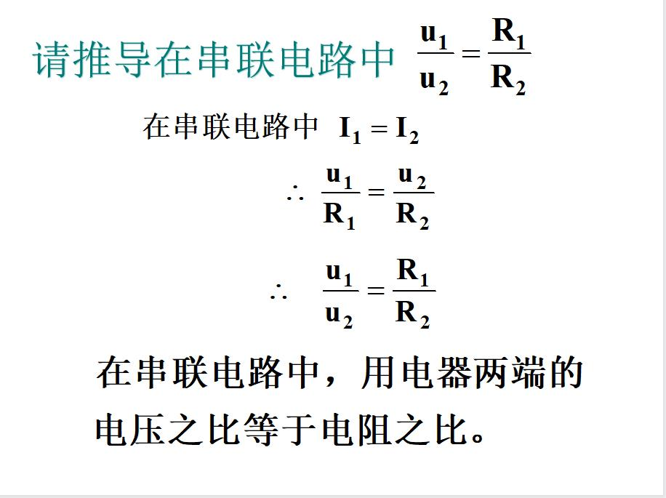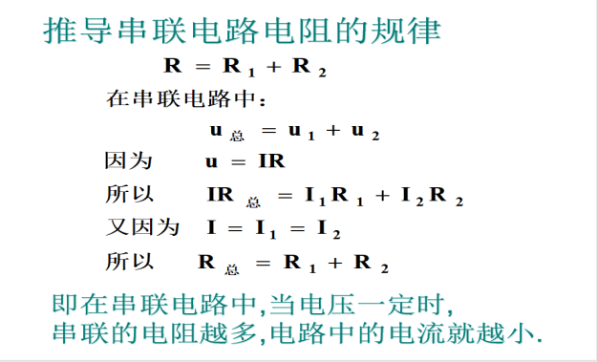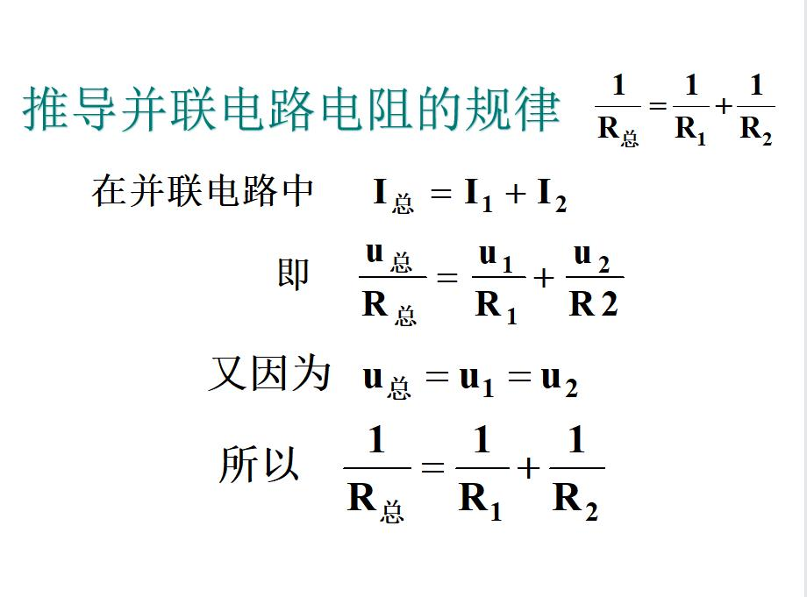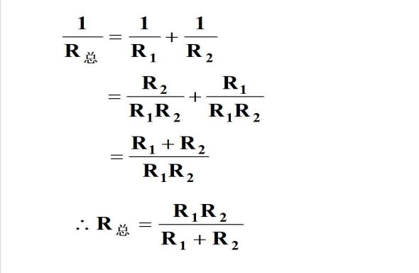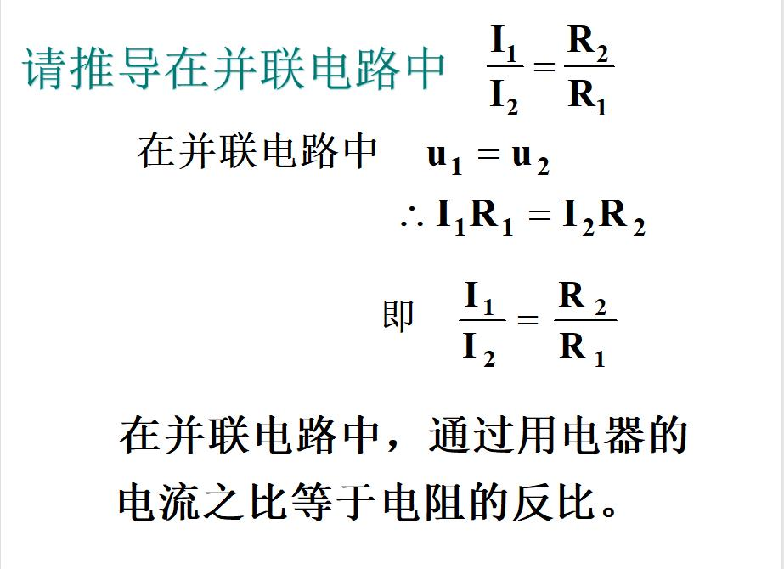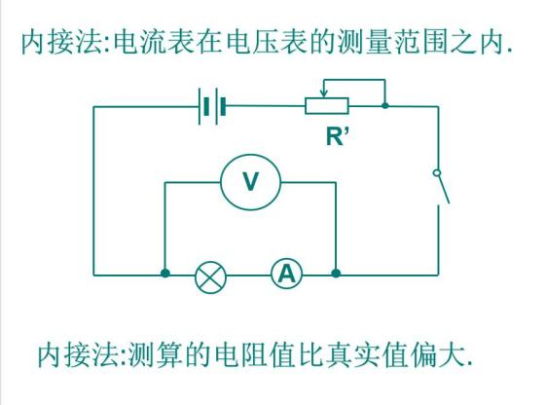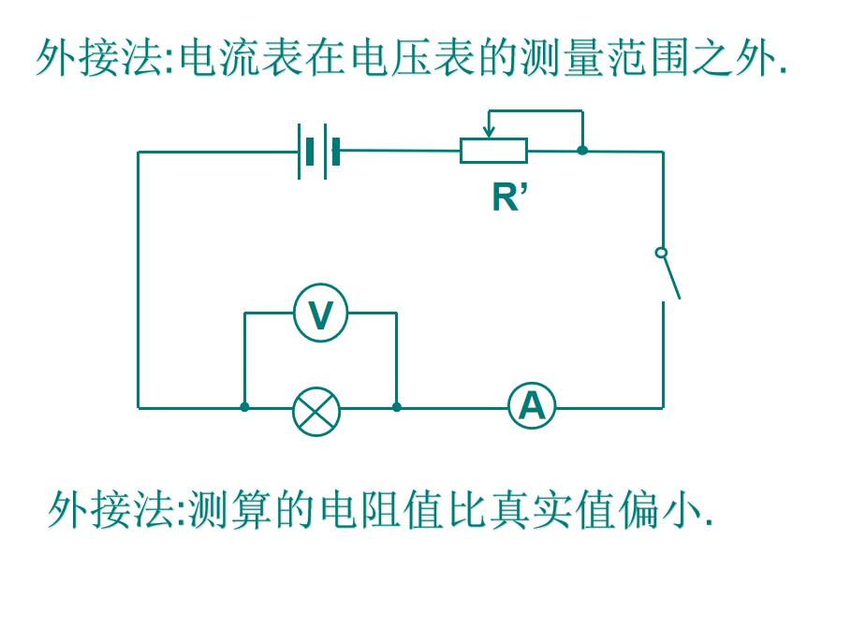

**第十五章 电能与电功率**

1.电功：物理学中，当电能转化为其它形式的能时，我们就说电流做了电功。

电功的单位也是J 。生活中常用千瓦时（又称度）表示电功符号是KW·h 1KW·h＝3.6×106J

2.电功可以用电能表直接测量，电能表上铭牌的意义：220V 50Hz表示该表应在220V 50Hz的交流电路中工作，10(20)A表示该表额定电流为10A，短时间内通过的电流允许大些，但不能超过20A，1KW·h/1250盘转数表示用电器每消耗1KW·h的电能，电能表上的转盘转过1250转。电能表连入电路中的方法是1、3进线，2、4出线。

3.电功率：物理学中，把用电器单位时内所消耗的电能，或者电流在单位时间内所做的电功叫做电功率，符号是P 单位是W 电灯泡发光的实际功率越大，灯泡越亮。

4.电功率的计算公式：P=UI P＝W/t

5.焦耳定律：电流通过导体时，通电导体产生的热量，跟电流的平方成正比，跟导体的电阻

成正比，还跟通电的时间成正比。Q=I2Rt

6.额定电压:用电器正常工作时的电压,额定电流:用电器正常工作时的电流值,额定功率:用

电器在额定电压下工作时所消耗的功率.

7.“PZ220V 100W”表示普通照明灯的额定电压是220V,额定功率是100W.

